CAPITULO 6

HETEROCEDASTICIDAD

* 1. NATURALEZA

Uno de los supuestos del modelo clásico es que,

 es constante para cada observación.

Es decir, todos los términos de error tienen la misma varianza. El que este supuesto no se cumpla se conoce como heterocedasticidad de las perturbaciones.

Existen diversas razones por las que puede producirse la heterocedasticidad de las perturbaciones:

# Razones lógicas

Son aquellas relacionadas a modelos de corte transversal. Cuando se trabaja con datos de corte transversal es habitual encontrarse con oscilaciones importantes en la renta de los individuos, los tamaños de las empresas o la riqueza de las diferentes regiones:

**EJEMPLO 1:**

Si nuestro propósito es analizar los costos de producción de una determinada industria, con información de corte transversal, es posible que las empresas de mayor escala de planta, tengan una mayor diversificación de los costos, parte de los cuales no suelen cuantificarse con exactitud. De modo que a mayor escala de planta es posible que se tenga una mayor dispersión en cuanto a costos.

**EJEMPLO 2:**

Supongamos que tenemos datos de renta y de gasto en alimentación para un número grande de familias. Si representamos en un gráfico el gasto en alimentación frente a la renta es de esperar que encontremos heterocedasticidad.

Probablemente, la dispersión en el gasto en alimentación para diferentes niveles de renta aumente con la renta. Las familias pobres tienen menos flexibilidad en su nivel de gasto en alimentación, de manera que veremos poca dispersión en el gasto de alimentación para dichas familias. Por el contrario, cabe esperar que algunas familias ricas gasten mucho en alimentación (por ejemplo, comiendo caviar o cenando a menudo en restaurantes caros) y que otras familias ricas con preferencias diferentes gasten mucho menos en alimentación, destinando su renta a otros usos. Así, con datos de corte transversal, cuando se realizan estudios de presupuesto familiar asociados a su capacidad de consumo, lo que ocurre, generalmente, es que a mayores niveles de ingreso las familias tienen un mayor número de posibilidades de utilizar su ingreso, por tanto, puede crecer la dispersión absoluta e incluso relativa de los gastos de consumo. En consecuencia,  puede aumentar con el nivel de ingreso.

**EJEMPLO 3:**

Supongamos que 100 estudiantes se apuntan a una clase de mecanografía. Supongamos además que algunos han escrito a máquina antes y otros no lo han hecho nunca. Al acabar la primera clase, algunos estudiantes mecanografían fatal y otros lo hacen bastante bien.

Si construyéramos un gráfico mostrando los errores tipográficos cometidos por los estudiantes con respecto a las horas acumuladas de mecanografía, veríamos que la dispersión de los errores tipográficos disminuye a medida que la variable explicativa (el número de horas acumuladas de mecanografía) aumenta. La diferencia en los errores cometidos entre el mejor y el peor de la clase será probablemente más pequeña después de la última clase que después de la primera clase.

# Errores de cuantificación y Especificación

Con series de tiempo, a medida en que mejoran las técnicas de recolección de datos, es probable que  tienda a disminuir. Por tanto, instituciones que cuentan con equipos de procesamiento de información muy sofisticados probablemente tiendan a cometer menos errores que aquellas instituciones que no poseen este tipo de herramientas.

Por último, una especificación errónea del modelo o la presencia de algún tipo de cambio estructural puede ser motivo de un comportamiento sistemático distinto del término de error de unos períodos a otros.

* 1. PROPIEDADES DE LOS ESTIMADORES MÍNIMOCUADRÁTICOS

Considerando que existe heterocedasticidad el modelo de dos variable tradicional ahora debe plantearse del siguiente modo:

 [6.1]

Donde:







El último supuesto implica que la variación de la perturbación puede variar de una observación a otra. ¿Cuáles son los efectos de este cambio sobre las propiedades de los estimadores mínimos cuadráticos? Para verificar la posible existencia de algunos cambios, consideremos en primer lugar la propiedad de insesgadez.

Siendo el estimador mínimo cuadrático:

 [6.2]







 [6.3]

Por tanto,



 [6.4]

Del mismo modo,









 [6.5]

Es decir, aun en condiciones de heterocedasticidad, los estimadores mínimos cuadráticos son insesgados. Ahora ¿La varianza de este estimador sigue siendo la misma?

Al respecto, de la relación [6.3] se deduce que,



Por lo cual la varianza de esta dado por la expresión:





De donde,

 [6.6]

¿Es posible mostrar que la varianza dada por (6.6) es mínima?

Consideremos el siguiente estimador lineal arbitrario,

 [6.7]







el cual será insesgado solo bajo la siguiente restricción,





La varianza de esta dado por la expresión:







 [6.8]

Para obtener las ponderaciones que minimizan la de tal modo que a su vez se cumple las condiciones de  y ? Se utiliza los multiplicadores de Lagrange, mediante el cual podemos establecer la siguiente función:



Por la condición de primer orden, derivamos esta última función con respecto a , y  e igualando a cero se obtiene:





...







Obsérvese que se tiene (n+2) ecuaciones con igual número de incógnitas. Ahora, despejando cada obtenemos:





...



cuya expresión general es:

 [6.9]

Luego su suma es:

 [6.10)

Multiplicando (6.10) por ambos miembros tenemos:



Como  y  entonces,

 [6.11]

 [6.12]

Por tanto, la solución del sistema [6.11] y [6.12] para  y  es:

 [6.13]

 [6.14]

Reemplazando (6.13) y (6.14) en (6.7) tenemos:

 [6.15]

Entonces, estas son las ponderaciones que minimizan la . Sí reemplazamos estas ponderaciones en la relación lineal definida por [6.6], obtenemos,

 [6.16]

### Del mismo modo, reemplazando [6.15] en [6.8] tenemos:

 [6.17]

En conclusión, cuando existe heterocedasticidad, los estimadores mínimo cuadráticos no poseen la menor varianza dentro de la clase de estimadores insesgados y por lo tanto no son eficientes.

Por lo expuesto, existen tres posibilidades para estimar :

El primero, aun cuando existe heterocedasticidad suponer que esta no existe y proceder a utilizar las fórmulas convencionales dadas por:





El segundo, suponer que existe heterocedasticidad y utilizar las siguientes fórmulas:





Y finalmente, considerar que existe heterocedasticidad y utilizar las siguientes fórmulas:





Evidentemente, este último procedimiento es el más adecuado para estimar un modelo en presencia de heterocedasticidad. Pero, ¿Qué método es este? Este método es conocido como mínimos cuadrados ponderados el cual nos proporciona estimadores eficientes. El criterio de este método es el siguiente:

Dado el siguiente modelo:

 [6.18]

Donde:







Bajo el supuesto de que se conocen las varianzas heterocedásticas de las perturbaciones, , dividiendo el modelo [6.18] por  se obtiene:

 [6.19]

Donde las variables transformadas corresponden a las variables originales divididas por el valor conocido 

Una característica importante de este procedimiento es pasar de un modelo heterocedástico utilizando variables originales a un modelo homocedástico con variables transformadas, es decir, sí:



Entonces,



 Es una constante.

De este modo, si se mantienen los demás supuestos, solo queda aplicar el método de mínimos cuadrados ordinarios en el modelo “transformado” dado por [6.19] y obtener estimadores, lineales, insesgados y de varianza mínima. Por tanto, aplicando el MMCO para la estimación de los parámetros de a relación [6.19] tenemos:







De donde se deduce las siguientes ecuaciones normales:





Cuya solución para  es:



Siendo:







Entonces,

 [6.20]

 [6.21]

Nótese que estas dos últimas fórmulas deducidas son exactamente iguales a [6.16] y [6.17].

* 1. PROPIEDADES DE LAS VARIANZAS ESTIMADAS DE LOS ESTIMADORES MÍNIMOCUADRÁTICOS

Como se ha mostrado, en condiciones de heterocedasticidad, los estimadores mínimos cuadráticos de los coeficientes de regresión son insesgados, pero no eficientes (es decir, no tienen varianza mínima). Por tanto, si el término de perturbación es heterocedástico y no lo sabemos (o lo sabemos pero no lo tomamos en cuenta) y usamos las fórmulas convencionales dadas por [6.2] y [6.6] los estimadores resultantes tendrán solo una propiedad deseable. El problema se complica cuando se trata de utilizar estos estimadores para la prueba de hipótesis o para construir intervalos de confianza, porque no solo se requiere que estos estimadores sean insesgados, sino que sus varianzas también lo sean. En caso contrario, las pruebas de hipótesis no son válidas y los intervalos construidos resultan incorrectos. ¿Es posible mostrar que las varianzas de los estimadores mínimos cuadráticos son insesgadas? Si no lo son ¿Cuál es el sesgo? ¿De qué depende este sesgo?

La varianza del estimador mínimo cuadrático  considerando homocedasticidad es,



¿Este mismo estimador es insesgado en presencia de heterocedasticidad? Para responder esta pregunta es necesario calcular su esperanza matemática.



En consecuencia,







Como,



Reemplazando,





En presencia de heterocedasticidad se tiene que,







Y además,







Reemplazando





Finalmente siendo,



Entonces,







Como este estimador de la varianza de  no es igual a la expresión obtenida por el método de mínimos cuadrados ordinarios suponiendo homocedasticidad, llegamos a la conclusión de que la varianza calculada de forma convencional está sesgada cuando la perturbación es heterocedástico. Esto significa que, si efectuamos el análisis de regresión basándonos en la idea equivocada de que la perturbación es homocedástica, las inferencias acerca de los coeficientes de la población serán incorrectos. El sesgo viene dado por





Es evidente que la dirección del sesgo depende del signo de esta expresión. Para n>2, el denominador será siempre positivo y, por tanto, el signo decisivo será el del numerador. Este signo depende del tipo de relación que existe entre  y . Por ejemplo, si  , donde , el sesgo es negativo. Es decir, si  y .se hallan positivamente asociadas, el sesgo es negativo y el uso de los errores estándar calculado de forma convencional tenderá a producir regiones de aceptación e intervalos de confianza más estrechos que los correctos, lo cual significa que la probabilidad de rechazar la hipótesis nula, siendo esta cierta, será mayor que la indicada por el nivel de significación que se mencione.

* 1. CONSECUENCIAS DEL PROBLEMA DE HETEROCEDASTICIDAD

Si es que estimamos el modelo asumiendo que existe heterocedasticidad y se conocen los es necesario tomar en cuenta que:



Lo cual implica que los intervalos de confianza basados en la primera serán innecesariamente mayores. Asimismo, las pruebas t y F posiblemente mostrarán resultados inexactos puesto que la es excesivamente grande y aparentemente será estadísticamente no significativo pudiendo ser significativo si los correctos intervalos de confianza se establecieran utilizando el método de mínimos cuadrados ponderados.

Si es que estimamos el modelo asumiendo que no existe heterocedasticidad el problema se complica. Este es el caso por lo general común.

En el modelo siguiente:



Si aplicamos MCO asumiendo que existe homocedasticidad en un caso en que existe heterocedasticidad la varianza de será:



Esta varianza será un estimador sesgado de , lo que implica que, en promedio, se está sobreestimando o subestimando esta última. Como ya sostuvimos el sesgo depende de la relación existente entre  y la variable exógena 

Por las consideraciones anteriores, no podemos basarnos en los intervalos de confianza, ni en las pruebas t y F utilizadas convencionalmente por que podemos cometer serios errores.

* 1. IDENTIFICACION DEL PROBLEMA DE HETEROCEDASTICIDAD

Como generalmente no es posible conocer para un modelo de regresión determinado:

* No existe una regla fija para determinar la existencia del problema de heterocedasticidad
* Existen algunas reglas para detectar la existencia del problema de heterocedasticidad, la mayoría de las cuales están basados en el examen de los errores muestrales del MMCO.
* Estos exámenes requieren que el tamaño muestral sea relativamente grande a fin de que los errores muestrales, , sean buenas estimaciones de .

Los procedimientos usuales para detectar si existe o no existe heterocedasticidad en un modelo determinado son los siguientes:

**a) Naturaleza del problema**

En las series de corte transversal que involucren unidades heterogéneas, la existencia de un problema de heterocedasticidad, puede ser la regla antes que la excepción.

**b) Método gráfico**

* Calcular la regresión bajo el supuesto de que no existe heterocedasticidad
* Aun cuando  y  no son la misma cosa, si la muestra es suficientemente grande, considerarla como una aproximación
* Graficar en función de  (o  para verificar la existencia de algún patrón sistemático que los relacione.

**c) Prueba de Park**

A través de esta prueba, se formaliza el método gráfico, asumiendo que:



El cual puede ser escrito también como,



Como antes, dado que es desconocida se usa  como una aproximación y se estima el siguiente modelo de regresión:



Si  es estadísticamente significativo ello implica la existencia de heterocedasticidad.

**d) Prueba de Glejser**

Este método nos propone:

* Obtener los errores muestrales bajo el supuesto de que existe homocedasticidad mediante el MMCO.
* Regresionar los valores absolutos de los errores muestrales con la variable exógena con la cual se sospecha que esté asociada utilizando las siguientes relaciones funcionales:













**e) Prueba de correlación de rango de Spearman**

* Estimar el modelo  y obtener los errores muestrales, .
* Determinar el coeficiente de correlación de rango Spearman, , del valor absoluto de los errores y la variable exógena.
* Realizar la siguiente prueba de hipótesis:

  No existe heterocedasticidad

  Existe heterocedasticidad

Donde:

 es el coeficiente de correlación de rango Spearman poblacional.

* Utilizar el siguiente estadístico de prueba:



**f) Prueba de Goldfeld-Quandt**

Consiste en suponer que la varianza heterocedástica está positivamente relacionada con una de las variables explicativas. En el modelo de regresión:



Suponiendo que:



* Ordenar las observaciones de menor a mayor de acuerdo con los valores de la variable exógena .
* Omitir “c” observaciones centrales y dividir el resto de observaciones en dos muestras iguales.
* Estimar el modelo propuesto con base a las observaciones de cada muestra.
* Obtener la suma de los errores muestrales al cuadrado en cada muestra.
* Utilizar el siguiente estadístico de prueba:



**h) Prueba de White**

Considerando el siguiente modelo de regresión:



* Estimar los errores muestrales del modelo propuesto
* Efectuar la siguiente regresión auxiliar:



* Utilizar el estadístico de prueba:



**i) Prueba de Breusch-Pagan**

Considere el modelo de variables:



suponiendo que la varianza del error se describe como:



Es decir, que  es cierta función de las variables  no estocásticas; algunas o la totalidad de las  pueden utilizarse como variables . Específicamente suponga que:



Es decir, es una función lineal de las .

Por tanto, para evaluar si  es homocedástica, se puede evaluar la hipótesis de que:



El procedimiento en la práctica es el siguiente:

* Estimar el modelo y obtener los residuos 
* Obtener 
* Construir las variables , las cuales se definen como:



* Efectuar la regresión de  en función de las :



* Obtener la suma de cuadrados explicada por la regresión anterior (SCE) y definir:



Si existe homocedasticidad y el tamaño de la muestra aumenta indefinidamente, entonces:



Si  (de tablas al nivel de significancia escogido)

Se puede rechazar la hipótesis de homocedasticidad.

* 1. REMEDIOS ANTE LA PRESENCIA DE HETEROCEDASTICIDAD

En la práctica si se quiere utilizar el método de mínimos cuadrados ponderados se tiene que recurrir a ciertos supuestos razonables sobre para poder transformar el modelo original de manera de que cumpla con el supuesto de homocedasticidad.

Si se tiene el siguiente modelo:



Es posible considerar los siguientes supuestos:

**SUPUESTO 1:**



Dividiendo el modelo original por :





Donde, obviamente  es el término de perturbación para el modelo transformado. Es relativamente fácil mostrar que el modelo transformado es homocedástico:



Bajo estas condiciones es posible estimar el modelo transformado sin ningún problema utilizando el MMCO.

**SUPUESTO 2:**



Dividiendo el modelo original por :





Donde,  es el término de perturbación cuya varianza es:



**SUPUESTO 3:**



Dividiendo el modelo original por :





Donde,  es el término de perturbación cuya varianza es:



Esta transformación no es operativa por que la  depende de  y  que no se conocen.

Sin embargo es posible conocer  el cual es un estimador de de modo que el modelo transformado debería ser:



**SUPUESTO 4: Transformación Logarítmica.**

Si en lugar de utilizar el modelo  utilizamos el modelo  es posible que se reduzca el problema de heterocedasticidad, ya que se comprimen las escalas en las que se miden las variables.

**ANEXO F**

**NOCIONES BASICAS DE EVIEWS 3.1**

**HETEROCEDASTICIDAD**

[**Practica 1_Heterocedasticidad_Consumo.wf1**](Practica%201_Heterocedasticidad_Consumo.wf1)

* 1. **PRUEBA DE HETEROCEDASTICIDAD**

1. **Método Gráfico**

Estando en el Workfile[1]

* Seleccionar la variable endógena (consu) seguida de la exógena (ingre) presionando la tecla ctrl.
* Seleccionar **Open/as Equation**
* En la ventana activa (Equation Specification) pulsar OK.
* Seleccionar el comando **Forecast** estando en la ventana objeto ecuación
* En la ventana activa (Forecast) pulsar OK

Estando en el Workfile

* Seleccionar **Genr**
* En la ventana activa escribir **e=resid**
* Nuevamente seleccionar **Genr**
* En la ventana activa escribir **e2=e*e**

Estando en el Workfile:

* Seleccionar la variable exógena (**ingre**) seguida del objeto serie **e** (alternativamente, **e2** y **consuf**) presionando la tecla ctrl.
* Seleccionar **Open/as Group**
* En la ventana activa (Group: Untitled) seleccionar **View/Graph/Scatter/Simple Scatter**

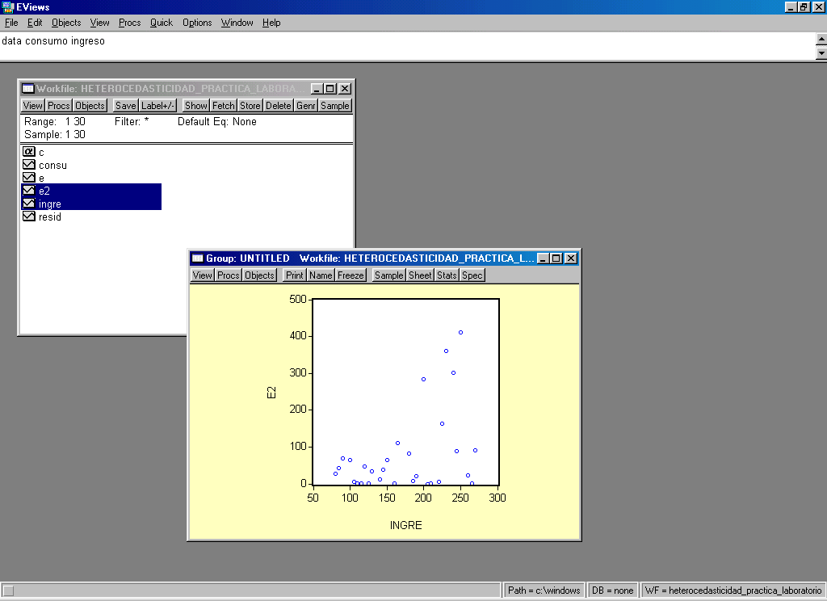

**Análisis de los resultados:**

* En el Gráfico adjunto a medida que aumenta el nivel del ingreso (ingre) se nota que los residuos al cuadrado son más dispersos por ello es posible que exista heterocedasticidad.
* En el caso del análisis gráfico siempre es necesario considerar adicionalmente los gráficos: residuos en función al ingreso y el valor absoluto de los residuos en función al ingreso. (¡Hágalo!)

1. **Prueba de Park**

Estando en el Workfile

* Utilizar el comando Genr para generar el logaritmo de los residuos al cuadrado (**le2**) y el logaritmo de la variable exógena **(lingre**).
* Utilizando el Mouse seleccionar la serie **le2** seguida de **lingre** presionando la tecla **ctrl.**
* Seleccionar **Open/as Equation**
* En la ventana activa (Equation Specification) pulsar OK.

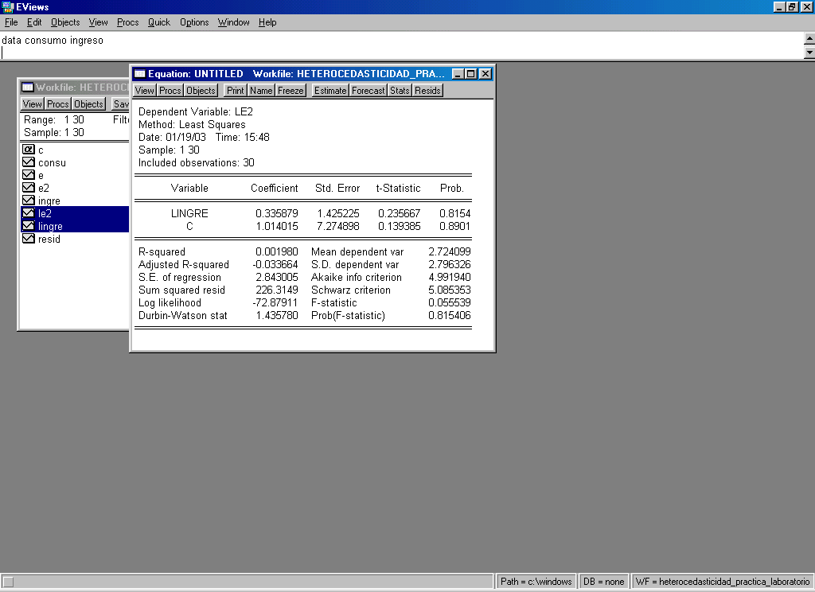

**Análisis de los resultados:**

* La probabilidad de rechazar la hipótesis de nulidad de que el coeficiente asociado a la variable lingre es 0.81. Por tanto, según Park no existe heterocedasticidad.

1. **Prueba de Glejser**

Estando en el Workfile:

* Utilizar el comando **Genr** para generar el valor absoluto de los residuos escribiendo en la ventana activa: **abse=@abs(e)**
* Seleccionar la serie abse seguida de la serie ingre utilizando el Mouse presionando la tecla ctrl.
* Seleccionar **Open/as Equation**
* En la ventana activa (Equation Specification) reemplazar abse ingre C por abse=c(1)+c(2)*ingre. Pulsar OK

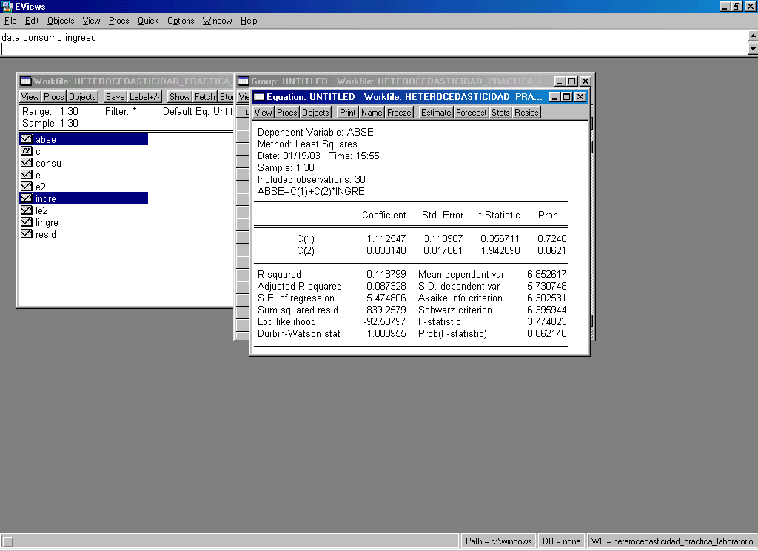

Estando en la ventana activa En la ventana activa del objeto ecuación (Equation: Untitled)

* Seleccionar el comando Procs/Specify/Estimate
* En la ventana activa (Equation Specification), alternativamente, escribir:

Abse=c(1)+c(2)*ingre^0.5

Abse=c(1)+c(2)*(1/ingre)

Abse=c(1)+c(2)*(1/ingre^0.5)

Abse=(c(1)+c(2)*ingre)^0.5)

Abse=(c(1)+c(2)*ingre^2)^0.5

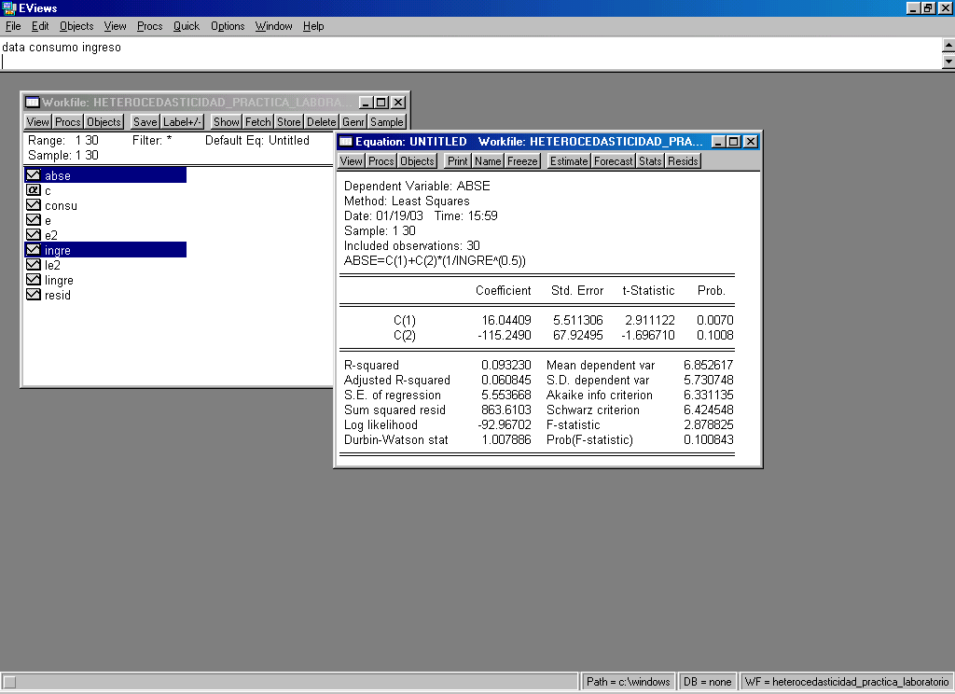

**Análisis de los resultados:**

Es posible que exista heterocedasticidada. (verifique la prueba de significancia individual de cada uno de los resultados de las especificaciones anteriores)

1. **Prueba de Correlación por grado de Spearman**

Estando en el Workfile

* + Seleccionar la serie abse y la serie ype utilizando el ratón y presionando la tecla ctrl.
  + Seleccionar **Procs/Make Regressor Group**

Estando en la ventana del objeto grupo:

* + Marcar toda la información de las series seleccionadas.
  + Presionar ctrl. C
  + Activar el Excel y Presionar ctrl. V.
  + Calcular el coeficiente de correlación de rangos Spearman del valor absoluto de los residuos con la variable **ingre**

**Análisis de los resultados:**

* Recordar que el coeficiente de rangos Spearman es:



* Y que el estadístico de prueba es:



1. **Prueba de Goldfeld y Quand**

En la línea de comandos escribir:

* **Genr t=@trend(1)**

La nueva serie **t** toma valores correlativos empezando por cero. El cual nos servirá para reordenar todas las variables una vez realizado el contraste.

Estando en la ventana del Workfile

* Activar el comando **Procs/Sort Series** para ordenar las observaciones de todas las series del fichero de acuerdo con los valores de **ingre** (variable exógena)enforma ascendente.
* En el cuadro de diálogo activado escribir **ingre** y seleccionar el sentido ascendente de la ordenación. Pulsar OK
* Estando en la ventana del Workfile
* Seleccionar las series **consu** e i**ngre**
* Presionando la tecla Ctrl y con el botón derecho del Mouse seleccionar **Open/as Equation**
* En la ventana activa (Equation Specification) reemplazar en el cuadro de diálogo de sample reemplazar 30 por 13. Pulsar OK
* En la ventana del objeto ecuación activar el comando **Name** y pulsar OK. Si se desea se puede cambiar el nombre del objeto ecuación asignado por defecto por el Eviews como EQ01.
* Luego de realizada una regresión siempre es posible guardar como un escalar la desviación estándar de la regresión, , escribiendo en la línea de comandos: **scalar se1=@se.**

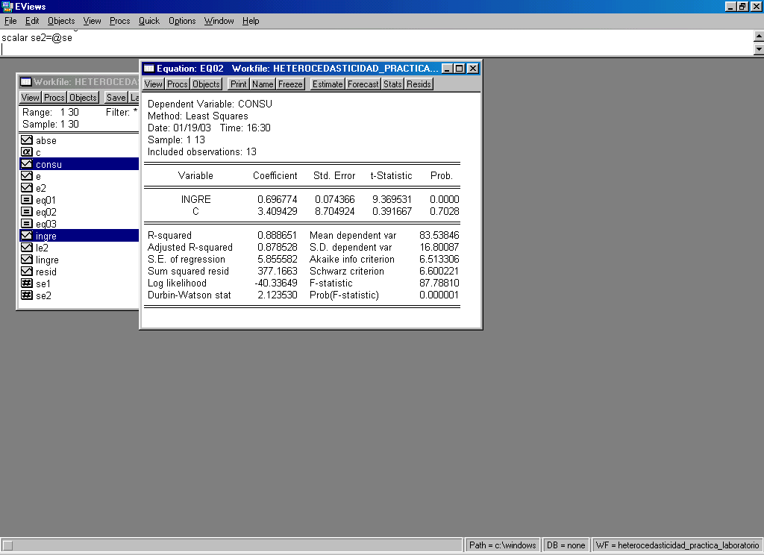

Estando en la ventana activa (Equation: EQ01)

* Seleccionar el comando Procs/Specify/Estimate
* En el cuadro de diálogo de sample reemplazar 1 por 18 y 13 por 30. Pulsar OK
* En la ventana del objeto ecuación activar el comando **Name** y en recuadro escribir EQ02. pulsar OK.
* Guardar como un escalar la desviación estándar de la regresión escribiendo en la línea de comandos :**scalar** **se2=@se**.

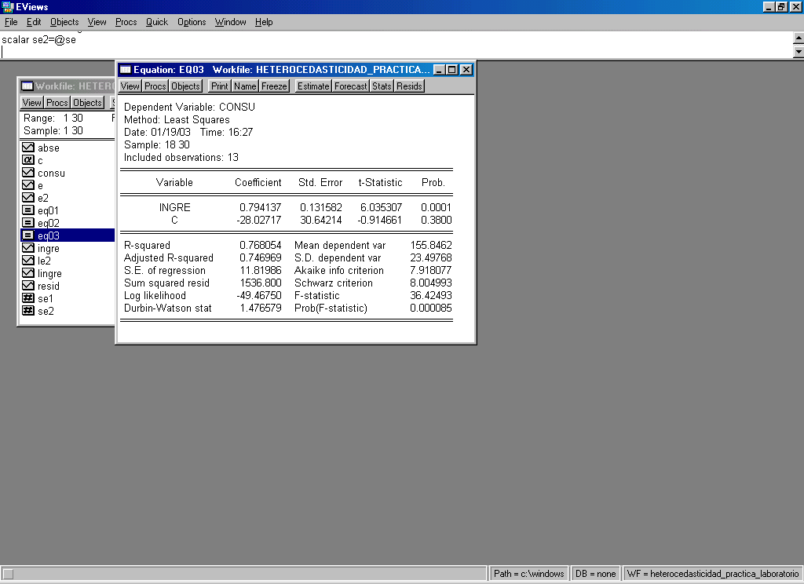

En la línea de comandos, generamos el estadístico para realizar el contraste de Golfeld y Quandt, escribiendo:

* **Scalar f=(se2/se1)^2**

El valor muestral del estadístico lo vemos en la parte inferior izquierda de la pantalla haciendo doble Clic sobre el objeto escalar que acabamos de crear (Compruebe que dicho valor es 4.0745958099)

Tomando en cuenta que, el estadístico de prueba de Goldfeld y Quandt, se distribuye como una F con 11 grados de libertad en el numerador y el denominador, en la línea de comandos calculamos la probabilidad de rechazar la hipótesis nula siendo esta cierta, escribiendo:

* **Scalar prob=1-@cfdist(f,11,11)**

**Análisis de los resultados:**

* Cómo la probabilidad de rechazar la hipótesis nula (de homocedasticidad) siendo esta cierta es de 0.01408971 (no supera el nivel de significancia del 5%) se concluye que existe heterocedasticidad.

1. **Contraste de White**

Antes de empezar con este contraste, es necesario volver a colocar las series en su posición original. Estando en la ventana del Workfile:

* Activar el comando **Procs/Sort Series** para ordenar las observaciones de todas las series del fichero de acuerdo con los valores de **t** enforma ascendente.

Estando en la ventana del Workfile

* Seleccionar las series **consu ingre**
* Presionando la tecla Ctrl y con el botón derecho del Mouse seleccionar **Open/as Equation**

En la ventana del objeto ecuación:

* Seleccionar el comando View/Residual Test/White Heterokedasticity (cross term), o alternativamente,
* Seleccionar el comando View/Residual Test/White Heterokedasticity (no cross terms)

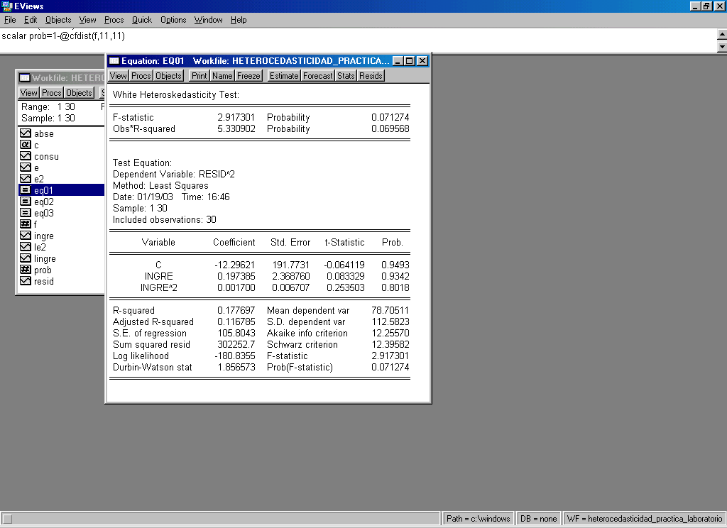

**Análisis de los resultados:**

* Siendo = 5.330902 el cual está asociado a la probabilidad de rechazar la hipótesis nula siendo esta cierta de 0.069568 (supera el nivel de significancia del 10%) rechazamos la hipótesis nula de homocedasticidad. Es decir, según White existe heterocedasticidad.

1. **Prueba de Breusch-Pagan-Godfrey**

Estando en la ventana del Workfile

* Seleccionar las series consu ingre
* Presionando la tecla Ctrl y con el botón derecho del Mouse seleccionar **Open/as Equation.**

En la línea de comandos escribir:

* Scalar se3=@se
* Scalar scr3=(se3^2)*28
* Scalar var4=sc3/30
* Cerrar la ventana del objeto ecuación

Estando en la ventana del Workfile

* Seleccionar el comando Genr y en el recuadro de diálogo escribir:

pi=e2/var4

Estando en la ventana del Workfile

* Seleccionar las series pi y ingre
* Presionando la tecla Ctrl y con el botón derecho del Mouse seleccionar **Open/as Equation.**
* En la ventana activa (Equation Specification) pulsar OK.

En la línea de comandos escribir:

* Scalar cr2=@r2
* Scalar se5=@se
* Scalar var5=se5^2
* Scalar scr5=var5*28
* Scalar sce5=scr5*cr2/(1-cr2)
* Scalar estbp=1/2*(sce5)
* Prob2=1-@cchisq(estbp,1)

**Análisis de los resultados:**

* Como la probabilidad de rechazar la hipótesis nula siendo esta cierta es de ..... (supera el nivel de significancia del 5%?) rechazamos la hipótesis nula de homocedasticidad. Es decir, según Breusch-Pagan-Godfrey existe heterocedasticidad.
  1. **SOLUCION AL PROBLEMA DE HETEROCEDASTICIDAD**

El procedimiento de estimación mediante el método de mínimos cuadrados ponderados utilizando el software Eviews es el siguiente:

* Seleccionar la variable endógena (consu) seguida de la exógena (ingre) presionando la tecla ctrl.
* Seleccionar **Open/as Equation**
* En la ventana activa (Equation Specification) pulsar **Option**
* Escribir en la casilla Weighted LS/TSLS la variable de ponderación. Por ejemplo si consideramos el supuesto 1 escribir: 1/INGRE. Pulsar OK
* Estando en la ventana de Equation Specification pulsar nuevamente OK

Los resultados deben ser los siguientes:

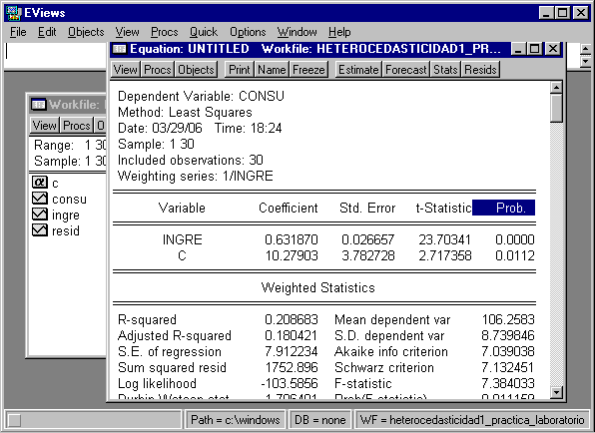

Estos resultados tienen características adicionales a otros objetos ecuación:

* En la parte superior aparece la variable de ponderación. Es necesario indicar que Eviews reescala esta variable ponderación dividiéndola por su media.
* Los estadísticos ponderados (Weighted Statistics) corresponden al modelo transformado.
* Los estadísticos sin ponderar (Unweighted Statistics) se calculan con base a las variables del modelo original.

1. Para esta sección utilice el archivo en formato Eviews: Capitulo 6_Heterocedasticidad_Ejemplo 1_Consumo